* 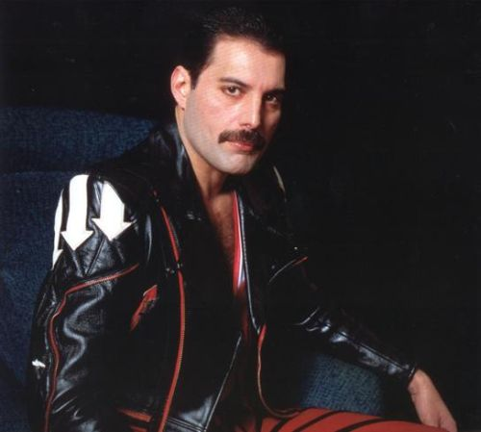**Freddie Mercury**
* **(*5.9.1946 Stone Town, Tanzanie -†24.11.1991 London, England)**
* Seine wahre Name ist **Farookh Bulsara**
* Die Name Freddie bekammt, als er im Indien war – seine Vater arbeitet für britische Regierung, also sie haben sehr häufig gerissen.
* Im 1964 haben sie nach Kensington umgezogen.
* Freddie mochte die Kunst sehr, also er mochte in der dortigen Kunstschule studieren.
* Am Ende besuchte er die Schule Ealing College of Art, wo er die Grafik studiert.
* Im 1969 gewinnt das Diplom.
* 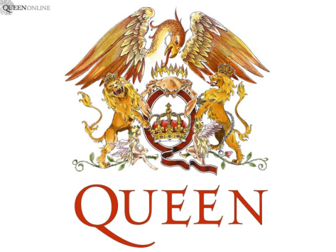Nach die Schule wirkte er in die Gruppe Ibex, wo spielten auch **Brian May** und **Roger Taylor**.
* Diese Freundschafft war eine Grund für **die Entwicklung Queen im 1970.**
* **Nach 3 Jahre erscheint die erste Album mit der Name „Queen“.**
* John Deacon war letztes Mitglied der Queen.
* **Queen war sehr popular derzeitige Zeit**. Die erster Hit war das Lied Bohemian Rhapsody, mit dem Queen am Gipfel erreicht. Andere berühmten Songs waren z.B. We will rock you, I was born to love you, The show must go on. Who wants live forever oder I want to break free. Die Videos zu den Songs sind sehr originell, anspruchsvoll und irgendwie interessant. Sehr berühmt ist das Lied Barcelona, das Freddie mit der Spanischen Kabarettsängerin **Montserrat Caballé** eingespielt hat.
* Er ist am 24.11.1991 gestorben für AIDS.

___________________________________________________________________________Vokalbeln: die Entwicklung – založení, vznik, derzeitig – tehdy, tohočasu, anspruchsvoll - náročný